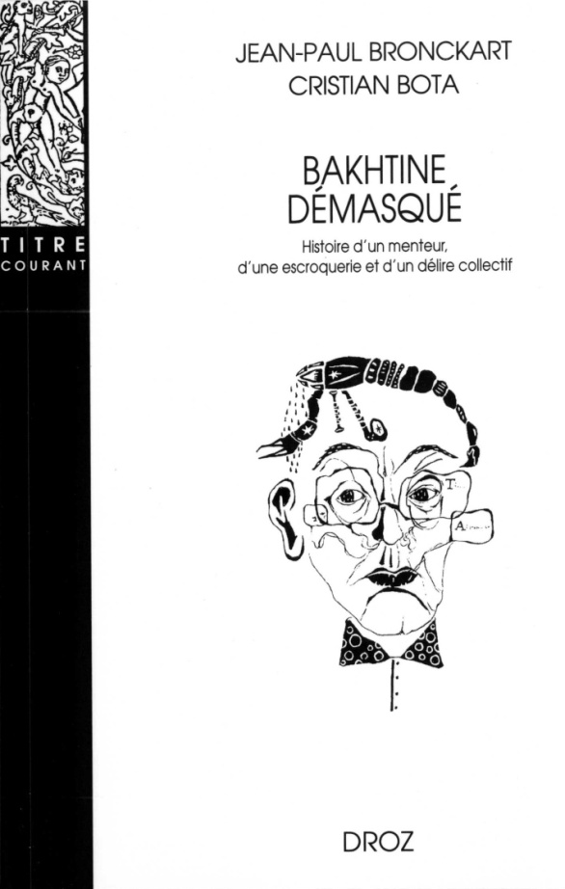

Jean-Paul Bronckart & Cristian Bota
Bakhtine démasqué. Histoire d’un menteur, d’une escroquerie et d’un délire collectif
Librairie Droz, Genève, 2011, 629 p.

Auteur déclaré d’un ouvrage sur Dostoïevski (1929 ; remanié en 1963) et d’un autre sur Rabelais (1965), M. Bakhtine a été promu dès les années 70 au rang de « plus grand spécialiste de la littérature du XXe », dans le cadre d’un double processus : – la publication d’un ensemble de ses anciens manuscrits ; – l’affirmation de ce qu’il était l’auteur effectif de la plupart des textes des années 20 signés par P. Medvedev et par V. Volochinov, ses « amis » disparus dans les années 30. Bien que cette thèse d’une substitution d’auteurs n’ait reposé que sur les déclarations de Bakhtine, ce double processus a donné naissance à la Bakhtin Industry, caractérisée par l’élaboration de très créatives hypothèses sur les conditions de rédaction des écrits signés de ses amis (ensuite qualifiés de « textes disputés »), ainsi que par la publication de multiples études visant à démontrer l’unité et la cohérence de l’œuvre bakhtinienne « étendue ».

Dès les années 90 cependant, la publication de travaux d’archives et d’entretiens avec Bakhtine a fait apparaître que celui-ci avait menti sur sa biographie et sur les conditions de sa participation à l’élaboration des textes disputés. D’autres recherches ont montré que la datation de ses manuscrits initiaux avait été falsifiée, et que nombre de ses écrits relevaient largement du plagiat.

Fondée sur le dépouillement de centaines de livres et articles, la première partie de l’ouvrage relate l’histoire de la fabrication et de la réception de « l’œuvre bakhtinienne », ainsi que celle des multiples controverses suscitées par la signification de cette œuvre et par l’affaire des textes disputés. La seconde partie propose d’abord une analyse comparative du contenu théorique et des propriétés formelles des textes des années 20 respectivement signés par Bakhtine, Medvedev et Volochinov ; elle présente ensuite une étude détaillée de la teneur du Dostoïevski de 1929, ainsi que des transformations introduites dans la version de 1963 ; elle examine enfin les caractéristiques de deux ensembles de textes tardifs signés Bakhtine. L’ensemble de ces études démontre clairement que la thèse de la substitution d’auteurs – ou de la soi-disant auctorialité « masquée » – ne constitue qu’un mensonge supplémentaire de Bakhtine, et que les conceptions théoriques et épistémologiques, de ce dernier d’une part, de Medvedev et Volochinov d’autre part, étaient diamétralement opposées.

Les conclusions de Jean-Paul Bronckart et Cristian Bota conduisent alors naturellement à s’interroger sur les motivations de l’usurpation bakhtinienne ainsi que sur l’origine véritable de divers textes signés de son nom ; elles conduisent tout autant à s’interroger sur les raisons pour lesquelles, dans divers courants des sciences de la littérature, se maintiennent, envers et contre tout, la croyance en l’existence d’un unique corpus bakhtinien homogène et la célébration du génie multiforme de son auteur.

Table des matières

Première partie
Eléments d’histoire du bakhtinisme

Chapitre 1. La première vie de Bakhtine et de son cercle
Chapitre 2. Les premières réceptions des “textes retrouvés”
Chapitre 3. L’irrésistible ascension de Bakhtine et de son œuvre
Chapitre 4. Le prodigieux développement de la Bakhtin Industry et ses querelles politico-littéraires
Chapitre 5. Les ultimes déclarations du “témoin” Bakhtine
Chapitre 6. Les “retours de l’histoire” et leurs curieux effets sur le bakhtinisme

Deuxième partie
Analyse comparative des œuvres
de Bakhtine, Volochinov et Medvedev

Chapitre 7. Les écrits de jeunesse de Bakhtine
Chapitre 8. L’œuvre de Valentin Volochinov
Chapitre 9. La Méthode formelle de Pavel Medvedev
Chapitre 10. Des rapports entre les écrits du jeune Bakhtine, de Medvedev et de Volochinov
Chapitre 11. La problématique des deux Dostoïevski (1929 et 1963)
Chapitre 12. Du statut des textes tardifs signés de Bakhtine

Conclusions générales

Bibliographie

Index

